輔英科技大學學輔活動成果報告表

活動名稱 |  |  | 「智慧財產權」有獎徵答 |  |  |  |  |  |  |  |  |  |  |  |  |  | 管制表  編號 |  |  |  |  |  | _311.02_ |  |  |  |  |  |  |  |  |  |  | 整體  滿意度
承辦單位 |  |  | 學務處生輔組 |  |  |  |  |  |  |  |  | 活動時間 |  |  |  |  | 103.12.9(三) |  |  |  |  |  |  |  |  |  | 活動地點 |  |  |  | B-402教室
經費支出 |  |  | ■學輔專帳 |  |  |  |  |  |  |  |  |  |  |  |  |  | 支出金額 |  |  |  |  |  |  | 配合款：2000元
 |  |  | □其他來源： |  |  |  |  |  |  |  |  |  |  |  |  |  |  |  |  |  |  |  |  | 補助款：1,100元
參  加  對  象  人  數 | 護  理  系  所 | 護  理  科 |  | 健  管  系 | 助  產  系 |  | 老  長  照  學  程 | 醫  技  系  所 | 醫  技  科 | 物  治  系 | 保  營  系  所 |  | 健  美  系 | 環  工  系  所 | 職  安  系 | 化  材  系 |  | 生  技  系  所 |  | 資  管  系 |  | 休  憩  系 |  |  | 幼  保  系 | 應  外  系 |  | 應  外  科 | 資  科  學  程 | 文  教  學  程 |  | 行  政  單  位 | 校  外  人  士 |  | 共同教育中心 | 參加人數  合計__131____人
 |  |  |  |  |  |  |  |  |  |  |  |  |  |  |  |  |  |  |  |  |  |  |  |  |  |  |  |  |  |  |  |  |  |  |  | 男 |  | 女 | 小計
學生 |  | 110 |  |  |  |  |  |  | 15 |  |  |  |  |  |  |  |  |  |  |  |  |  |  |  |  |  |  | 6 |  |  |  |  |  |  |  | 22 |  | 109 | 131
幹部
教師
職員工
社區居民
合計 |  | 110 |  |  |  |  |  |  | 15 |  |  |  |  |  |  |  |  |  |  |  |  |  |  |  |  |  |  | 6 |  |  |  |  |  |  |  | 學生 |  | 男_22_人  女_109_人
 |  |  |  |  |  |  |  |  |  |  |  |  |  |  |  |  |  |  |  |  |  |  |  |  |  |  |  |  |  |  |  |  |  |  |  | 教職  員工 |  | 男____人  女____人
 |  |  |  |  |  |  |  |  |  |  |  |  |  |  |  |  |  |  |  |  |  |  |  |  |  |  |  |  |  |  |  |  |  |  |  | 校內  總計 |  | 男_22_人  女_109_人
 |  |  |  |  |  |  |  |  |  |  |  |  |  |  |  |  |  |  |  |  |  |  |  |  |  |  |  |  |  |  |  |  |  |  |  | 校外  總計 |  | 男____人  女____人
活  動  內  容 | 一.五專一、二年級每班至少5人報名參加，其餘各年級自由報名參加。  二.有獎徵答題目共20題，是非題10題、選擇題10題每題5分，全部答對100分計算，每人限參加一次。  三.參加學生人數計131人。  四.測驗時間自12:30-13:00止，計30分鐘。
講  座  簡  介 | 姓 名 |  |  |  |  | 本活動無聘任講師(略) |  |  |  |  |  |  |  |  |  |  | 現 職
講  座  簡  介 | 重要經歷
講  座  簡  介 | 講座內容  簡 述
活  動  感  言 | 一.透過鼓勵同學研讀智慧財產權有獎徵答題庫，使同學了解相關智慧財產權合理使用範圍及相關法規規範，進而能培養學生正確的認知，推廣學生對智慧財產權的了解。  二.藉由辦理智慧財產權有獎徵答活動，吸引大家之參與，透過有獎徵答方式，期藉由寓教於樂之方式達到教育宣導之目的。
具  體  成  果 | - 質化成果  經由本「智慧財產權」有獎徵答活動，不僅使同學獲知相關智慧財產權知識與常識，也明瞭只要違反相關規定，經查獲一律依網路法、網路著作權法、智慧財產權法以及刑法等相關罰則送辦，確實達到教育的目的，且有助提昇學生對智慧產權之認識與尊重。  - 量化成果  - 測驗成績:  成績100分者，計29人，成績95分者，計33人，成績90分者，計24人，成績85分者，計23人，成績80分者，計12人，成績75分者，計5人，成績70分者，計5人，合計131人。  - 問卷(50份)  1.學生對本活動及規劃最滿意為本活動之內容及受益滿意度為30/50，本活動規劃之活動流程之滿意度為26/50次之。  2.學生對本活動及規劃校不滿意為測驗時間安排4/50最高。
檢  討  與  建  議 | 一、本次活動規劃先期之智慧財產權有獎徵答題庫研讀，可以增進同學對於智慧財產權的意義及法律相關的知識。  二、透過頒發禮卷有獎徵答獎勵的活動，可引發同學參與活動的意願，進而提升同學的參與感，同學在參與過程中亦可從其中了解智慧財產權的意涵，並深切了解尊重智慧財產權的重要性。  三、參加本次「智慧財產權」有獎徵答活動的學生，大部份是五專生，較少四技學生參加，爾後應加強宣導鼓勵大學生參加。  四、由上述分析得知，本智慧財產權有獎徵答活動對同學具有良好的宣教效益，達到提升學生民主法治宣教的成效，且整體而言，所獲得的評價甚佳，故建議活動應繼續舉辦。
滿  意  度  調  查 | 由回饋問卷整體活動滿意度之分析得知：  一、本次所舉辦之智慧財產權有獎徵答活動，透過題庫之研讀，可以增進同學對於智慧財產權相關的知識，故滿意度甚佳。  二、透過深具誘因的有獎徵答活動，可引發同學參與活動的意願，進而提升同學的參與感，同學在參與過程亦可從其中了解智慧財產權的意涵，並深切了解尊重智慧財產權的重要性，故滿意度呈現甚佳的情形。
  演講地點 | 抽樣問卷數 | 非常滿意 | 滿意 | 普通 | 備註
  B401教室 | 50 | 30 | 15 | 5
活動照片  /  至  少  ４  張 | 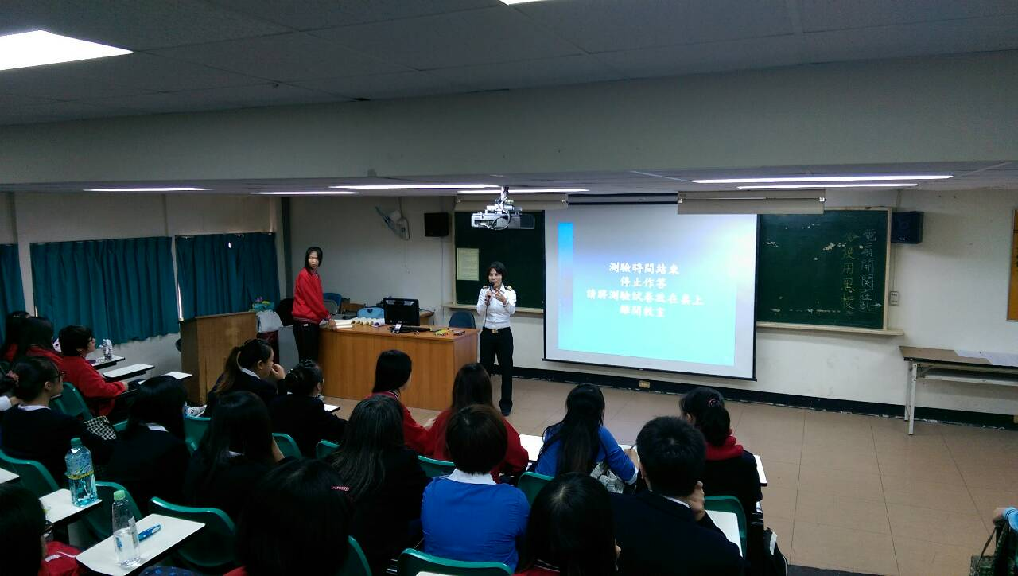  【講解「智慧財產權」有獎徵答測驗規則】 |  |  |  |  |  |  |  |  |  |  |  |  |  |  |  |  |  | 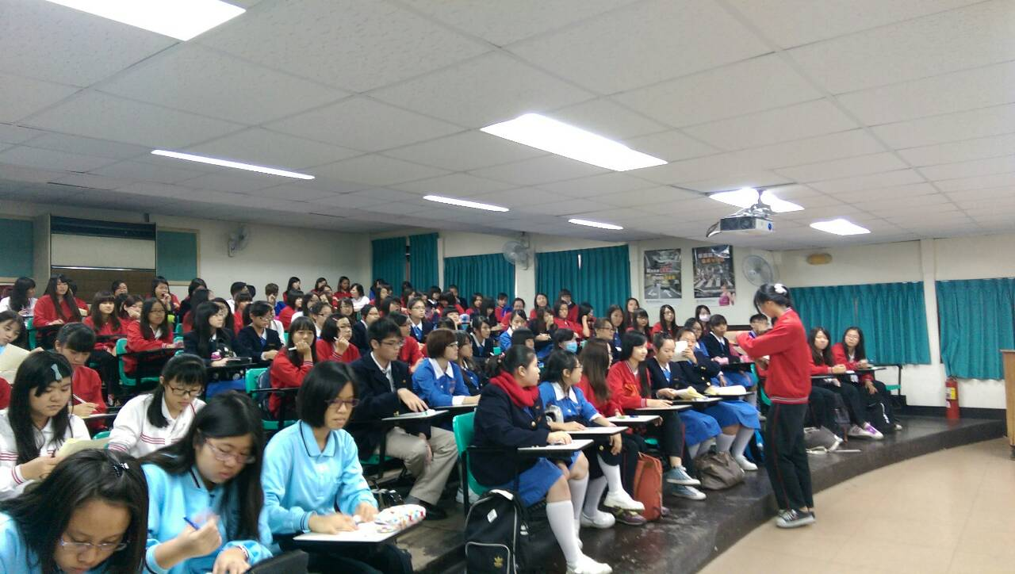  【查驗參加學生證件】
活動照片  /  至  少  ４  張 | 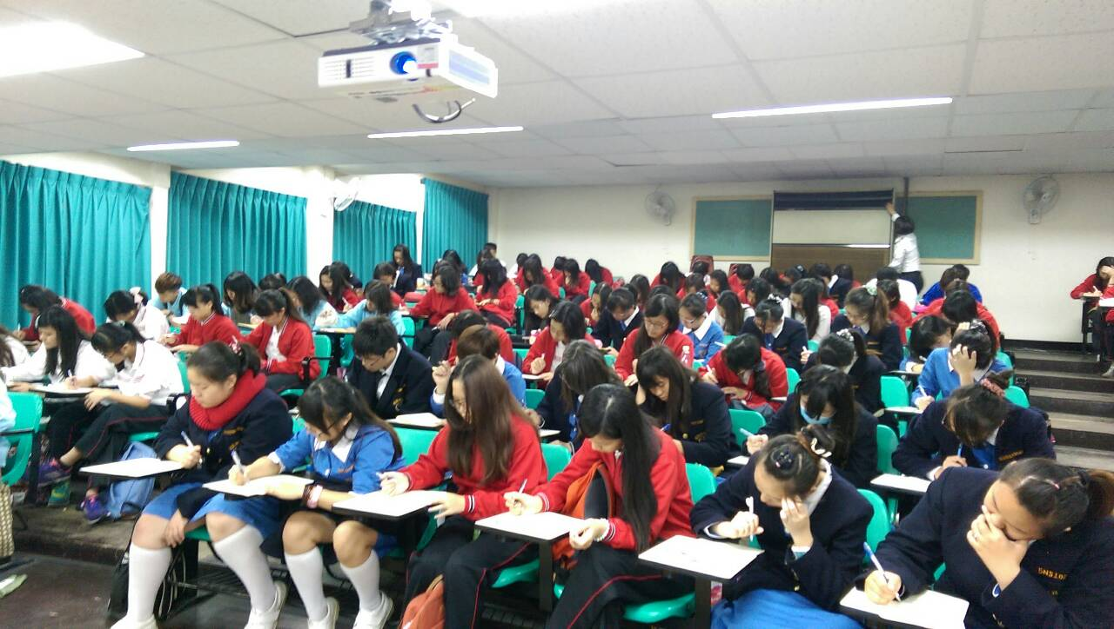  【同學聚精會神認真應試】 |  |  |  |  |  |  |  |  |  |  |  |  |  |  |  |  |  | 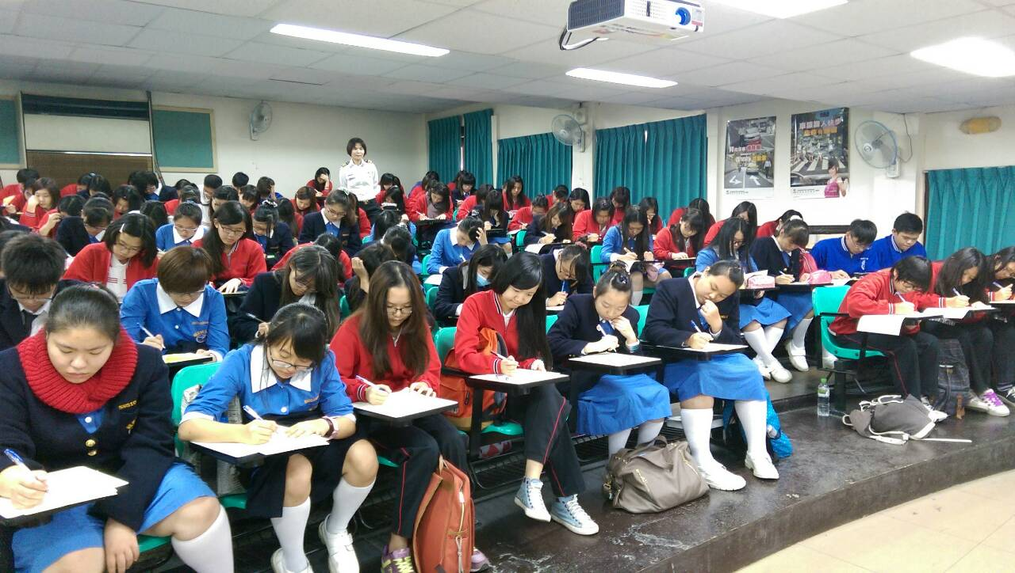  【姚教官監試以維持考場紀律】

